春江小学：责任督学莅临检查文明城市迎检情况
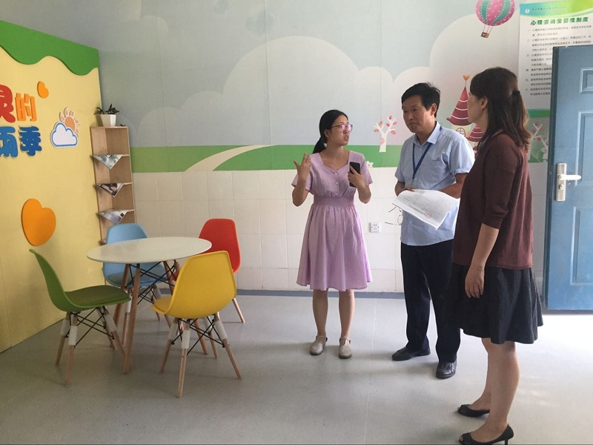
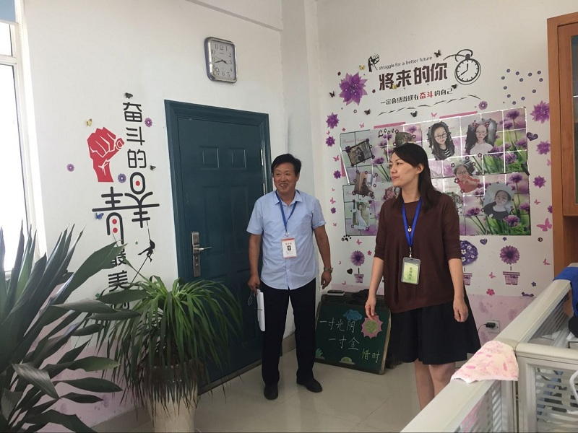
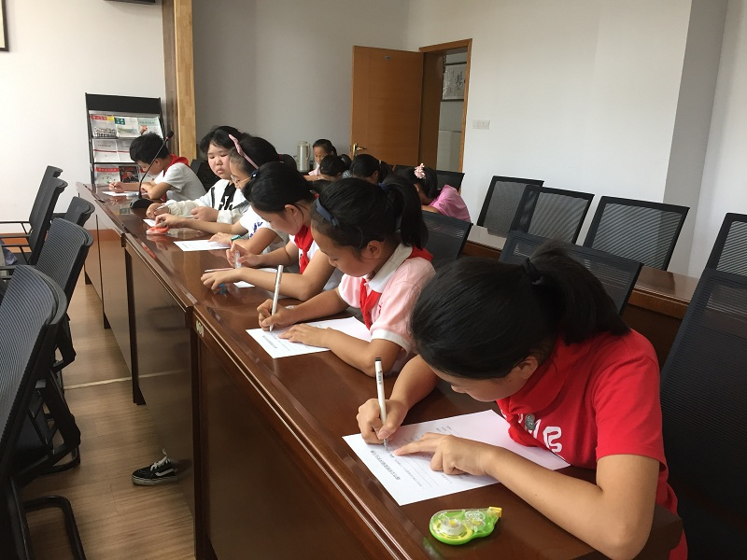
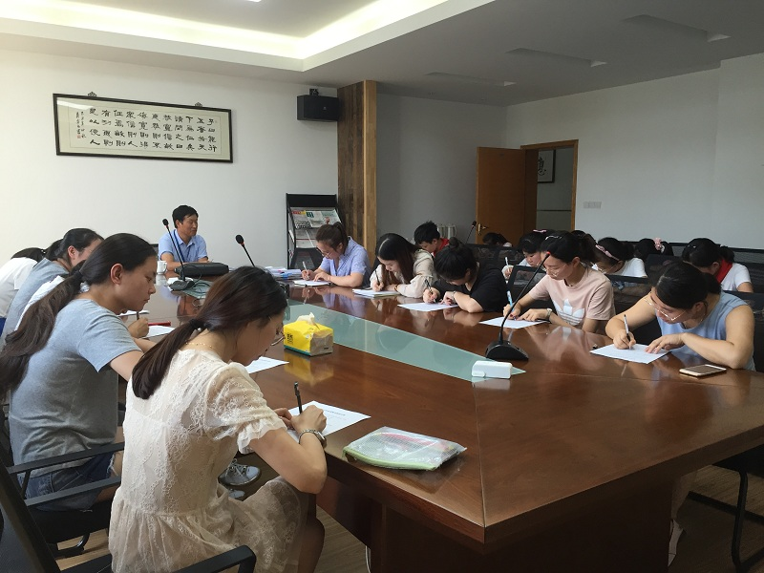
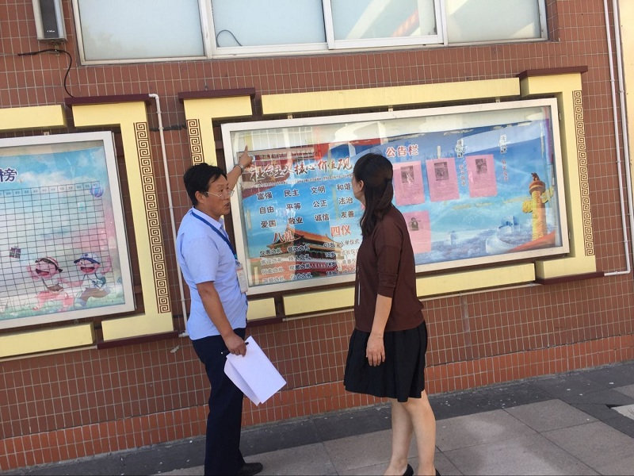

有时9月，又到新学期，虽然已到初秋，但依然烈日当空，似乎走几步就会汗流浃背。但这一切丝毫未阻挡春小人的工作激情！2018年9月4日下午，春小人又一次经受了检验，区责任督学徐建良校长对我校开学工作和文明城市迎检工作进行了专项督导。
在督查过程中，万莺燕校长和张建芬副校长全程陪同，带领徐建良督学查看了学校的学校教师办公室、宣传橱窗、食堂、道德讲堂、心理咨询室、乡村少年宫等，在肯定春小人工作成绩的同时也一一进行了相关的指导，徐督学还细致地检查了消防栓，询问了门卫工作人员的工作执行情况。随后，徐建良督学又进入学校会议室，检查了春小人文明城市迎检工作的各类台帐资料，并对春小十位教师和十位学生进行了问卷调查。
徐建良督学对春小的开学准备工作及文明城市迎检工作给予了充分的肯定。他认为春江小学开学工作准备充分，师生到校情况良好，精神状态佳，文明城市迎检工作分工明确，台账齐全，校园环境营造氛围浓厚。同时也希望学校能够进一步实行精致化管理，不断加强文明城市迎检工作的进度与力度。我们坚信：有了领导们的关怀与指导，春小人一定会更加激情昂扬，让各项工作迈向更高的台阶！

